- oslava  - sv. cyrila  - a metoděje  14. 2. 2020 – 18:00 – 19:30 HOD  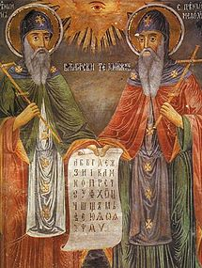  KATEDRÁLA SV. VÁCLAVA V OLOMOUCI  Evangelizační, kulturní a pedagogická mise sv. Cyrila a Metoděje- prezentace studie prof. Jozef Bielaka, Katolická univerzita Ružomberoku | PROGRAM  18:00 – KATEDRÁLA  MŠE SV. KE CTI SVATÝCH CYRILA A METODĚJE  18:45 – SAKRISTIE KATEDRÁLY  PŘEDNÁŠKA  EVANGELIZAČNÍ A UČITELSKÁ MISE SV. CYRILA A METODĚJE  POŘÁDÁ  FARNOST SV. VÁCLAVA V OLOMOUCI  A  MORAVSKO-SLEZSKÁ KŘESŤANSKÁ AKADEMIE  mska-akademie.cz

